Методическая разработка внеурочного занятия
Кружок «Бумажная пластика»
Тема: «Оригами. Изготовление лотоса»
Цели задачи:
Обучающие:
Обобщить и систематизировать знания детей о технике «Оригами»;
Закреплять умения и навыки создавать поделки в технике «Оригами»;
Продолжать совершенствовать навыки детей делать правильные, четкие сгибы, внутренние сгибы, складывать прямоугольник по диагонали;
Закреплять навыки выполнения базовой формы «дверь», «стрела»;
Продолжать учить выполнять поделку, используя схему.
Развивающие:
Развивать пространственное воображение, память, творческие способности, уверенность в своих силах, конструктивное мышление;
Развивать мелкую моторику рук;
Развивать у детей умение наблюдать, описывать, строить предложения;
Развивать вариативность мышления.
Воспитательные:
Расширять коммуникативные способности детей;
Воспитывать художественный вкус, культуру труда, стремление делать работу аккуратно, до конца, конструктивно правильно;
Воспитывать самостоятельность, любознательность;
Воспитывать желание самостоятельно конструировать из бумаги.
Оборудование и материалы для занятия:
образец поделки, схемы выполнения поделки, листы бумаги прямоугольной формы разные по размеру и цвету, ножницы, салфетки жёлтого цвета, резинки, поделка из модулей «лягушка» для выполнения итоговой композиции.
Ход занятия:
1.Организационное начало.
Проверка готовности материалов и инструментов.

2.Сообщение темы и цели занятия.
Сегодня мы будем изготавливать цветы в технике оригами.
На прошлом занятии у нас получился букет тюльпанов. Персидский символ совершенной любви. Эмблема турецкого дома Османов и Голландии.
На этом уроке мы будем делать красивые лотосы, закрепим выполнение базовых форм: книжка, стрела, дверь.
Работать будем в парах. В конце урока объединив ваши отдельные работы , создадим “поле” лотосов.
3. Введение в новую тему.
Цветок лотоса — символ чистоты. (Приложение1)
- Что вы знаете о лотосе?
Лотос — родственник кувшинок и растет в Африке в водах реки Нил. С древних времен сохранилась пословица: «Много лотосов на воде, велико будет плодородие». Цветки лотоса изумительно красивы и всегда обращены к солнцу. Чистота и красота — вот то, что делает его священным. Хотя лотос вырастает из илистой воды, но всегда остается сухим, излучает чистоту и свежесть. Тому причиной — особая структура его лепестков и листьев: они могут отталкивать воду и самоочищаться. Вода собирается в капли и стекает, собирая при этом с листа все, что может его загрязнить.
Лотос символизирует прошлое, настоящее и будущее, поскольку каждое растение имеет бутоны, цветы и семена одновременно. Это символ человека благородного, выросшего из грязи, но не запачканного ею.
• показ образца;
• рассматривание образца, анализ
Цветок состоит из 16 полосок прямоугольной формы – 4 розового цвета, 4 зелёного цвета и 8 белого. Соединяются они резинкой. Тычинки выполнены из салфетки жёлтого цвета.
- Повторение правил безопасности при работе с инструментом.
- Но прежде чем приступить к работе, мы должны повторить правила техники безопасности.
Правила работы с ножницами:
- Ножницы – режущий инструмент.
- Ножницы хранят в папке для трудов.
- Ножницы не оставляют раскрытыми на рабочем столе.
- Ножницы передают кольцами вперед.
5.С ножницами не играют
4. Практическая часть:
• Показ учителем процесса изготовления поделки
Составление плана работы. Перечисление операций.
1.Разделим листы бумаги на 4 части, сгибая каждый раз прямоугольник пополам по ширине. Разрежем по линии сгиба.
2.Для каждого прямоугольника выполним операции сгибания 1) базовая форма «книжка», 2) базовая форма «стрелка», 3)базовая форма «дверь»
3) Совмещаем края, сложив деталь поперек вдвое.
Строим «пагоду» из четырёх частей – внизу зеленый лист, сгибом вверх, затем 2 белых и розовый. «Галочки» слегка выравниваем, складываем четырёхслойный элемент.
- Скрепляем всё резинкой.
- Загибаем лепестки лотоса со средины.
- Выполнение тычинок из салфетки.
5.Физкультминутка
Пальчиковая гимнастика

Наши нежные цветки
Распускают лепестки.
Ветерок чуть дышит,
Лепестки колышет.
Вот наш розовый цветок
Развернувшись на восток,
Тихо засыпает, головой качает
(Плавное раскрывание пальцев рук из исходного положения – кулачки: помахивание ими перед собой и медленное опускание их на парту)
6.Изготовление детьми изделия по текстовому плану, технологической карте. (Приложение 2)
- Распределите обязанности в паре, договоритесь, кто какие детали будет делать. Желаю вам творческих успехов.
- оформление, отделка цветка
- анализ работы учащегося (аккуратность, правильность и последовательность выполнения, рациональная организация рабочего времени, соблюдение правил техники безопасности, творчество, оригинальность, эстетика).

7.Итог урока: Организация Долины Лотосов в классе.
Выполним с вами композицию, приклеим лотосы вокруг лягушки, которую вы изготовили на прошлой неделе. Наша царевна- лягушка не на болоте, а в Долине лотосов.
8.Рефлексия
Понравилось вам поделка. Кто получил удовольствие от своего труда? Выполните её сами дома и подарите своим близким. Между лепестками цветка можно вставить конфетки, и тогда получится оригинальный сувенир.

Приложение 1
Лист 1
- Для работы понадобится 4 зеленых ,8 белых прямоугольников и 4 розовых прямоугольника.
- Все прямоугольники необходимо сложить вдоль пополам, отметив среднюю линию сгиба, затем развернуть.
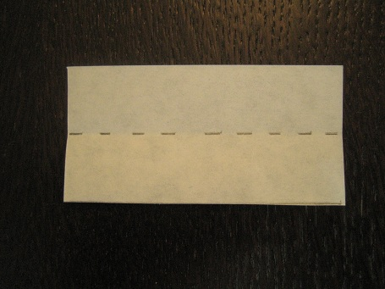
3. Загибаем верхние углы всех деталей к средней линии, затем нижние.
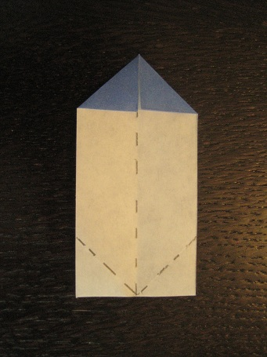
4.Берем только зеленые детали и 4белых , совмещаем боковые линии среза со средней линией сгиба.
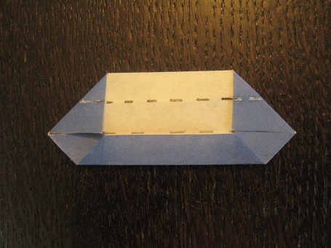
5. Элемент складываем пополам вдоль, чтобы все сгибы оказались внутри.
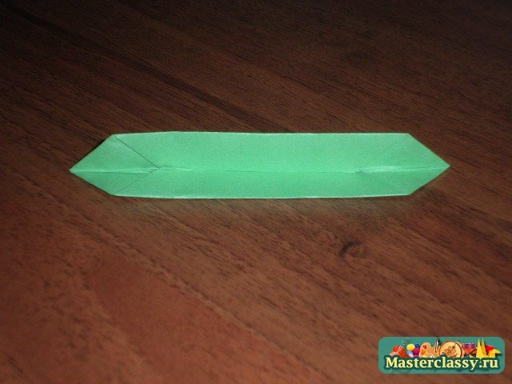
6. Совмещаем края, сложив деталь поперек вдвое (таких «галок» должно получиться 4 зелёных и 4 белых).
7. Теперь берём розовые прямоугольники и 4 белых, совмещаем боковые линии среза со средней линией сгиба. Элемент складываем пополам вдоль,
сгибы остаются на «изнаночной» стороне.
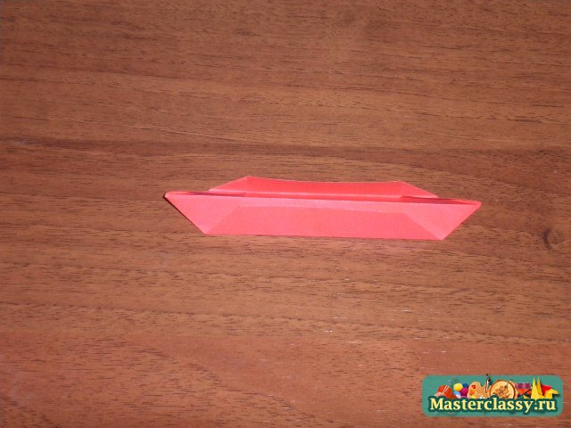

Лист 2
8. . Совмещаем края, сложив деталь поперек вдвое (таких «галок» должно получиться 4 розовых и 4 белых)
9. Строим «горку» из четырёх частей – внизу зеленый лист, сгибом вверх, затем 2 белых и розовый.
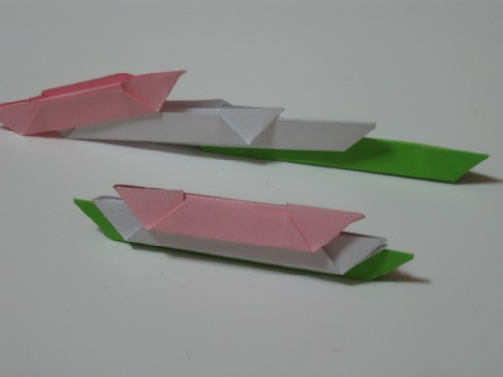
10. «Галочки» слегка выравниваем. Таких элементов делаем четыре, аккуратно прижимаем их друг к другу, выравниваем и связываем по середине резинкой.
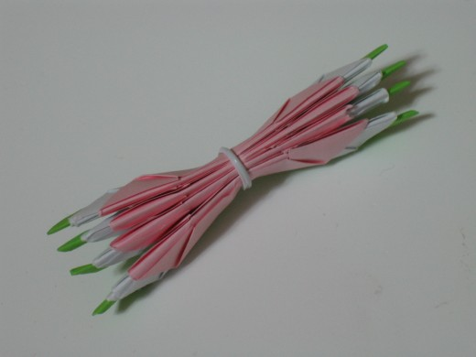
11. Восемь лучей получившейся «снежинки» расправляем равномерно.
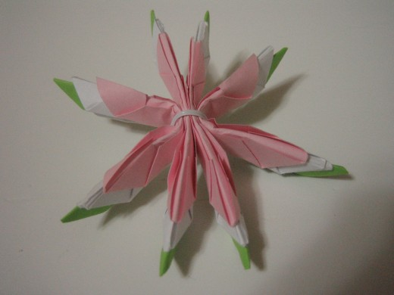
12. Начинаем загибать лепестки лотоса с середины – прижав большими пальцами сгиб белого лепестка, как бы выворачиваем его край, как можно ближе к резинке. Это первый ряд, он загнут сильнее других. Второй ряд сгибаем уже чуть-чуть дальше от средины. Третий и четвертый ряд так же, загибаем лепестки через один, следим, чтоб они находились на одинаковом расстоянии от центра
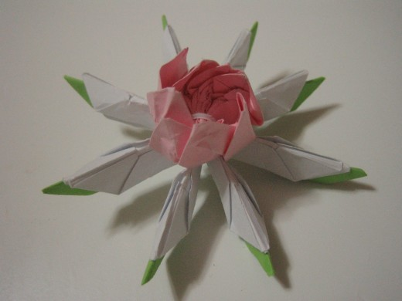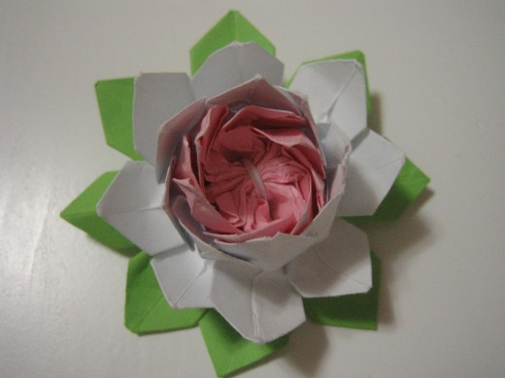
13. Из желтой салфетки можно сделать серединку.

